Условные операции.

Для изучения материала по условным конструкциям создайте проекты. При создании проекта попробуйте изменить значение переменных для того, чтобы запомнить логику работы программы

Проект 1:

using System;

// Условная конструкция - if (с одной ветвью)

namespace IfElse

{

class Program

{

static void Main(string[] args)

{

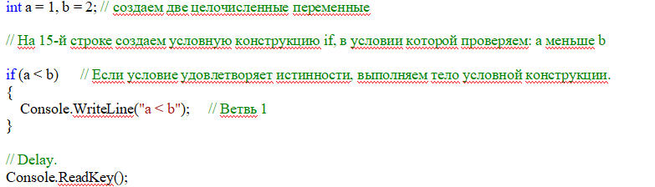

}

}

}

Проект 2:

using System;

// Условная конструкция - if - else (с двумя ветвями)

namespace _01

{

class Program

{

static void Main(string[] args)

{

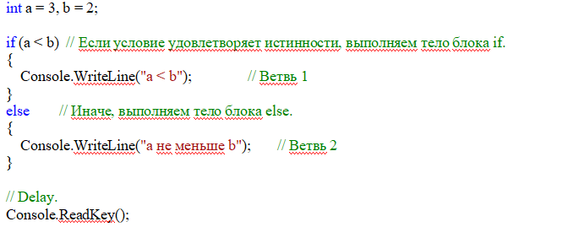

}

}

}

Проект 3:

using System;

// Условная конструкция - if-else (с несколькими ветвями). Каскад условных операторов.

namespace _03

{

class Program

{

static void Main(string[] args)

{

int a = 1, b = 2;

if (a < b) // каскад условных операторов

{

Console.WriteLine("a < b"); // Ветвь 1

}

else if (a > b) // идем на новую проверку

{

Console.WriteLine("a > b"); // Ветвь 2

}

else

{

Console.WriteLine("a == b"); // Ветвь 3

}

// Delay.

Console.ReadKey();

}

}

}

Проект 4:

using System;

// Тернарная условная операция.

// Тернарный (троичный) оператор [?:] .

// Тернарный оператор [?:], является сокращенной формой конструкции if ... else.

// [?:] - включает в себя три операнда - ( условие ? Если условие ИСТИННО : Если условие ЛОЖНО )

// Алгоритм работы тернарной операции: (логическое выражение) ? выражение 1 : выражение 2

// 1. Вычисляется логическое выражение (условие).

// 2. Если логическое выражение истинно, то вычисляется значение выражения выражение 1, в противном случае — значение выражения выражение 2.

// 3. Вычисленное значение возвращается.

namespace _04

{

class Program

{

static void Main(string[] args)

{

int a = 1, b = 2, max = 0;

// Переменной max, присваиваем возвращаемое значение тернарного оператора.

max = (a > b) ? a : b; // ЕСЛИ: (a > b) ТО: вернуть a ИНАЧЕ: вернуть b;

Console.WriteLine(max);

// Delay.

Console.ReadKey();

}

}

}

Проект 5:

using System;

// Оператор многозначного выбора - switch-case (переключатель).

namespace SC

{

class Program

{

static void Main(string[] args)

{

// Предлагаем пользователю ввести число.

Console.WriteLine("Введите число 1 или 2: ");

// Принимаем ввод от пользователя.

string number = Console.ReadLine();

// создаем конструкцию многозначного выбора, переключатель - switch,

// которому в качестве выражения-селектора, передаем переменную - number.

switch (number) // (number) — выражение-селектор.

{

// В теле переключателя switch-case

// создаем два оператора case, c постоянными выражениями равными "1" и "2" соответственно.

// Если значение выражения-селектора совпадет с одним из значений постоянных выражений,

// то выполняется тело оператора case, постоянное выражение которого, совпало с выражением-селектора.

case "1": // "1" — постоянное выражение.

{

Console.WriteLine("Один"); // Ветвь 1

// Выход из переключателя.

break;

}

case "2":

{

Console.WriteLine("Два"); // Ветвь 2

break;

}

// создаем (необязательный) оператор default, тело которого выполняется в случае,

// если значение выражения-селектора не совпадет ни с одним из значений постоянных выражений.

default:

{

Console.WriteLine("Вы ввели значение отличное от 1 и 2."); // Ветвь 3

break;

}

// Если в переключателе отсутствует оператор default, то управление передается за пределы переключателя switch.

}

// Delay.

Console.ReadKey();

}

}

}

Проект 6:

using System;

// Оператор многозначного выбора - switch-case (переключатель).

namespace SC_day

{

class Program

{

static void Main(string[] args)

{

Console.WriteLine("Введите номер дня недели: 1-2-3-4-5-6-7: ");

string myDay = Console.ReadLine();

// Конвертируем значение строковой переменной myDay в целочисленное значение

// и записываем его в переменную с именем day типа int

int day = Convert.ToInt32(myDay);

switch (day)

{

case 1:

Console.WriteLine("Понедельник.");

break;

case 2:

Console.WriteLine("Вторник.");

break;

case 3:

Console.WriteLine("Среда.");

break;

case 4:

Console.WriteLine("Четверг.");

break;

case 5:

Console.WriteLine("Пятница.");

break;

case 6:

Console.WriteLine("Суббота.");

break;

case 7:

Console.WriteLine("Воскресенье.");

break;

default:

Console.WriteLine("Вы ввели несуществующий день недели.");

break;

}

// Delay.

Console.ReadKey();

}

}

}

Дополнительное задание

Задание 1

Используя Visual Studio, создайте проект по шаблону ConsoleApplication.

Напишите программу русско-английский переводчик. Программа знает 10 слов о погоде. Требуется, чтобы пользователь вводил слово на русском языке, а программа давала ему перевод этого слова на английском языке. Если пользователь ввел слово, для которого отсутствует перевод, то следует вывести сообщение, что такого слова нет.

Задание 2

Напишите консольную программу, в которую пользователь вводит с клавиатуры число. Если число одновременно больше 5 и меньше 10, то программа выводит "Число больше 5 и меньше 10". Иначе программа выводит сообщение "Неизвестное число".